Βοηθητικό σχεδιάγραμμα
ΚΕΦΑΛΑΙΟ 17: Η μάχη των Θερμοπυλών 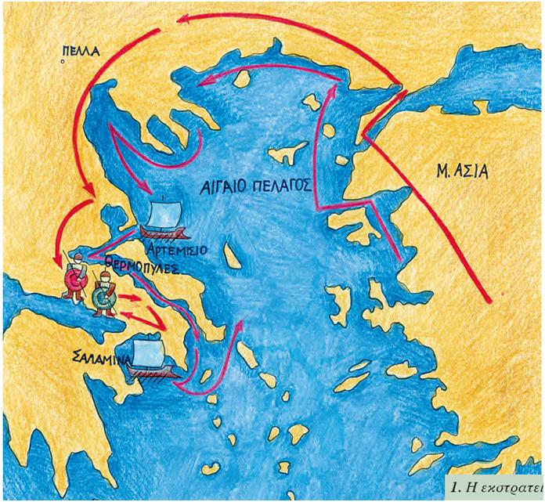
Νέα εκστρατεία των Περσών (άνοιξη 480 π.Χ.) από τον βασιλιά Ξέρξη εναντίον της Ελλάδας.
Σύσκεψη των Ελλήνων στον Ισθμό της Κορίνθου.
Ο ελληνικός στρατός με αρχηγό τον βασιλιά της Σπάρτης Λεωνίδα κατευθύνθηκε προς τις Θερμοπύλες.
Ο Λεωνίδας απάντησε «Μολών λαβέ» στον Ξέρξη όταν αυτός ζήτησε από τους Έλληνες να παραδώσουν τα όπλα.
Οι Πέρσες δεν μπορούσαν στο στενό των Θερμοπυλών να πολεμήσουν πολλοί μαζί. Ο Εφιάλτης οδήγησε τους Πέρσες από το άλλο μέρος του βουνού.
Ο Λεωνίδας κατάλαβε ότι θα κυκλωθεί ο στρατός του. Είπε τότε σ’ όσους ήθελαν να φύγουν. Έμειναν 700 Θεσπιείς και 300 Σπαρτιάτες. Οι Έλληνες αναγκάστηκαν να δώσουν τη μάχη σε δύο μέτωπα. Και σκοτώθηκαν όλοι. Ο θάνατός τους όμως έμεινε στην ιστορία ως απόδειξη μεγάλης φιλοπατρίας.

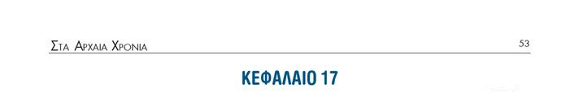
Η μάχη των Θερμοπυλών
Ο Ξέρξης, ο βασιλιάς των Περσών, οργάνωσε νέα εκστρατεία εναντίον της Ελλάδας. Ο στρατός του απ’ όπου περνούσε σκορπούσε τρόμο. Προχωρώντας έφτασε στις Θερμοπύλες (480 π.Χ.), όπου 700 Θεσπιείς και 300 Σπαρτιάτες έχασαν τη ζωή τους πολεμώντας γενναία.

Ο νέος βασιλιάς της Περσίας, o Ξέρξης, άρχισε να ετοιμάζει καινούρια εκστρατεία εναντίον της Ελλάδας. Οι Έλληνες έκαναν σύσκεψη στον Ισθμό της Κορίνθου και αποφάσισαν να αντιμετωπίσουν τους Πέρσες ενωμένοι. Αρχηγοί θα ήταν οι Σπαρτιάτες.
Η μεγάλη στρατιά των Περσών ξεκίνησε την άνοιξη του 480 π.Χ. Αφού πέρασε τον Ελλήσποντο, κινήθηκε προς την Ελλάδα σκορπίζοντας τον φόβο σε όλα τα μέρη από όπου περνούσε. Ποτέ ξανά οι άνθρωποι δεν είχαν δει τόσο πολύ στρατό.
Ο ελληνικός στρατός με αρχηγό τον βασιλιά της Σπάρτης Λεωνίδα κατευθύνθηκε προς τις Θερμοπύλες. Στο στενό αυτό πέρασμα 7.000 Έλληνες παρατάχθηκαν, για να εμποδίσουν τους Πέρσες. Ο Ξέρξης, όταν έφτασε στις Θερμοπύλες, ζήτησε από τους Έλληνες να παραδώσουν τα όπλα. Η απάντηση του Λεωνίδα ήταν: «Μολών λαβέ» (έλα να τα πάρεις). Κι η μάχη άρχισε.
Οι Πέρσες δεν μπορούσαν στο στενό να πολεμήσουν πολλοί μαζί. Όσοι προσπαθούσαν να περάσουν έπεφταν νεκροί. Από τη δύσκολη αυτή θέση τούς έβγαλε ο Εφιάλτης. Ντόπιος, καθώς ήταν, ήξερε την περιοχή καλά. Οδήγησε τους Πέρσες από το άλλο μέρος του βουνού και τους έφερε πίσω από τους Έλληνες. Ο Λεωνίδας κατάλαβε ότι θα κυκλωθεί ο στρατός του. Είπε τότε σ’ όσους ήθελαν να φύγουν. Έμειναν 700 Θεσπιείς και 300 Σπαρτιάτες. Οι Έλληνες αναγκάστηκαν να δώσουν τη μάχη σε δύο μέτωπα. Και σκοτώθηκαν όλοι. Ο θάνατός τους όμως έμεινε στην ιστορία ως απόδειξη μεγάλης φιλοπατρίας.
Ο ποιητής Σιμωνίδης τιμώντας τη θυσία τους έγραψε το παρακάτω επίγραμμα: «Διαβάτη, πες στους Λακεδαιμονίους ότι εδώ είμαστε θαμμένοι, πιστοί στις εντολές τους».
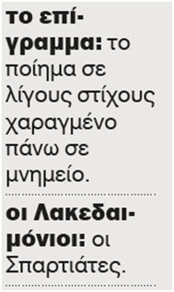
Ο ελληνικός στόλος φύλαγε το Αρτεμίσιο, στην Εύβοια, για να μην περάσουν οι Πέρσες νοτιότερα. Εκεί έγιναν κάποιες μικρές συγκρούσεις. Όταν όμως έφτασε η είδηση ότι οι Πέρσες πέρασαν τις Θερμοπύλες, έπλευσε προς τη Σαλαμίνα.
